**SEVENTH GRADE (7°) “FREE TIME ACTIVITIES”**

**Asignatura:** Inglés  **Curso:** Séptimo

**Fecha:** semana del 09 al 20 Noviembre, 2020 **Docente:** Paula Sepúlveda Millán

**Nombre del Alumno:** ____________________________

**I.-Objetivo de Aprendizaje:** OA 1 Demostrar comprensión de ideas generales e información explicita en textos orales adaptados y auténticos simples(leer). OA 8 Demostrar conocimiento y uso del lenguaje en unir ideas al identificar y describir, deportes y hobbies. OA9. Demostrar comprensión de ideas generales e información explicita en textos adaptados y auténticos simples, en formato impreso o digital. OA 14 Escribir una variedad de textos breves, como descripciones, utilizando los pasos del proceso de escritura.

**II.- Contenido:** VERBS RELATED TO SPORTS: DO, PLAY, GO

**III.- Objetivo de la clase**: clasifica y asocia verbos si corresponde en “do-go-play” en oraciones observando video y siguiendo modelo enseñado

**IV.- Indicaciones generales:**

Leer atentamente las instrucciones**.**

Recordar hacer uso de diccionario y/o traductor (google)

Cada una de las guías serán evaluadas dentro de los plazos establecidos

Observa las “key words” palabras claves

**\*favor NO OLVIDAR poner nombre y apellido a sus guías**

**V.- Actividad a desarrollar:** en la ficha de más adelante debes identificar verbos y clasificar en DO-GO-PLAY **o**bservando ejercicios que aparecen en el siguiente link, observa el ejemplo.

Ejemplo:

I PLAY volleyball I GO skateboarding I DO yoga

**https://www.youtube.com/watch?v=poK3h2btGO4**

**VI.-** **Retroalimentación:** la retroalimentación se hará en clases “on line” para aclarar dudas, feedback, instrucciones, enviar actividades vía Whats App o correo institucional

**“Ticket de salida”**: será evaluado en clases “on line”; clasifica los siguientes deportes en “GO-PLAY-DO” Según modelo

**VII.- Fecha de envío:** Entrega y recepción de las guías los días miércoles 11 y 18 Noviembre en el colegio

**VIII.- Cómo y/o donde enviar:** vía correo electrónico (capturar imagen en celular y /o escanear) a: [paula.sepulveda@colegio-reneschneider.cl](mailto:paula.sepulveda@colegio-reneschneider.cl) hasta el día 20 de Noviembre.

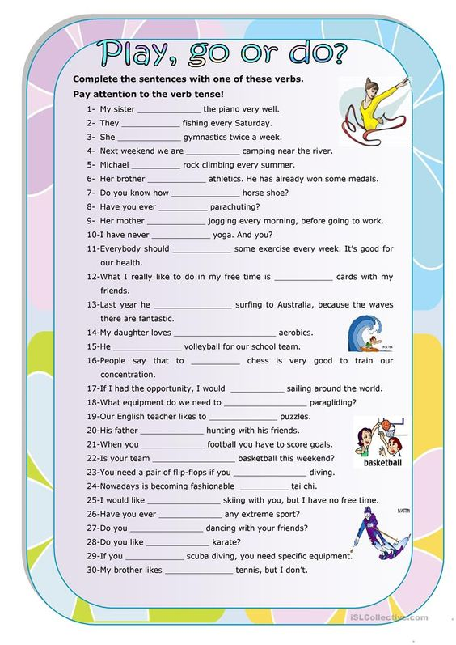**Put PLAY – GO – DO for each sentence (pon DO_ GO_PLAY en cada oración) según enseña link**